
Bæverprogram efteråret 2026
Vi mødes ved kalabassen hver torsdag kl 16.30-18.00, hvis ikke andet er nævnt
Hjemmeside: www.kalabassen.dk

lørdag d. 15/8: fælles opstart med de andre enheder for de bævere som var med sidste år

27/8: Opstartsmøde. Vi byder velkommen til de nye 0. klasses bævere

3/9: Vi leger med edderkopper

10/9: hulebyggermærke

17/9: ingen møde pga. sheltertur

fredag d. 18/9-19/9: shelterovernatning – indbydelse følger

24/9: Hulebyggermærke – forældrene inviteres til at se hulerne til sidst.



1/10: Vi leger med sugerør og balloner

8/10: Internationale sportegn.

15/10: Efterårsferie

22/10: Tag-en-ven-med-møde

29/10: bævercermoni


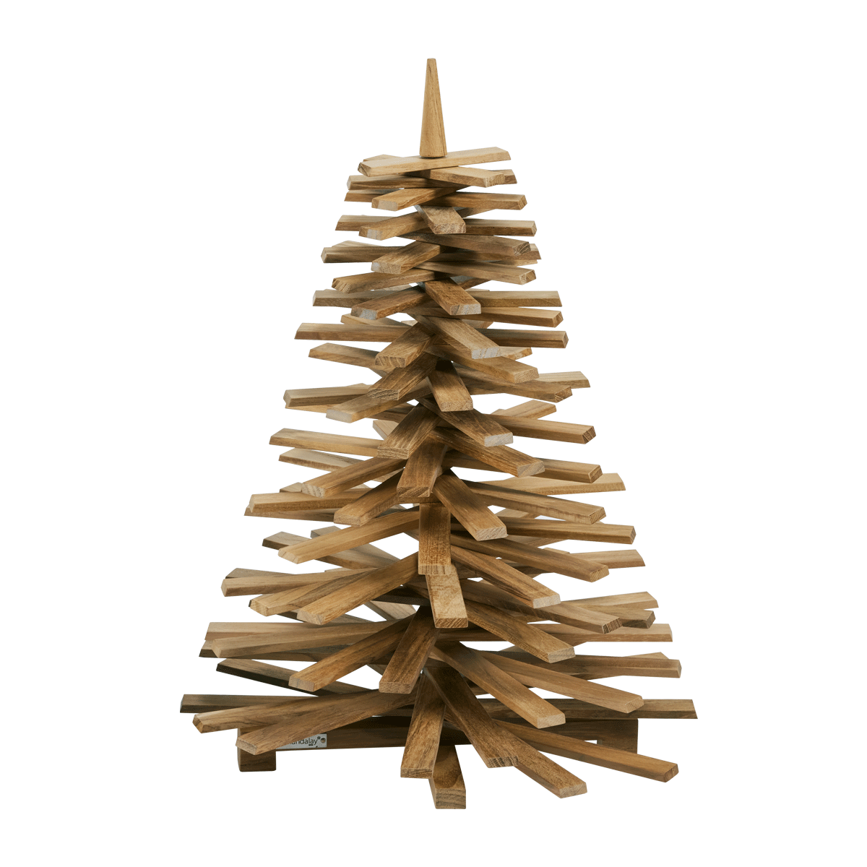
5/11: mærket sciencepiraterne

12/11: mærket sciencepiraterne

19/11: mærket sciencepiraterne

26/11: mærket sciencepiraterne

3/12: Vi laver juletræ

10/12: Juleafslutning

17/12: Juleferie

Husk at have tøj på til at kunne være udendørs hver gang – uanset vejret.


Spejderhilsen fra
Benjamin: 29863642
Lis: 29600423
Anette: 61656225
Helena og Freja

